fogis – Lägg till spelare i föreningen.

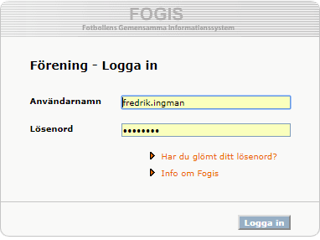

Klicka på fliken förening.
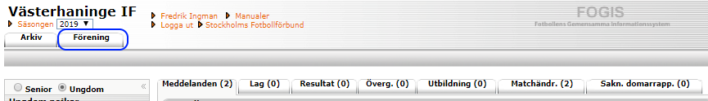

- klicka på fliken spelare
- klicka på ”registrera ny spelare”

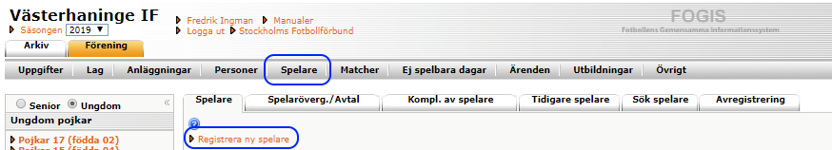

Fyll i uppgifterna på spelaren.
Kryss i rutan gällande samtycke om personuppgifter
Spara

